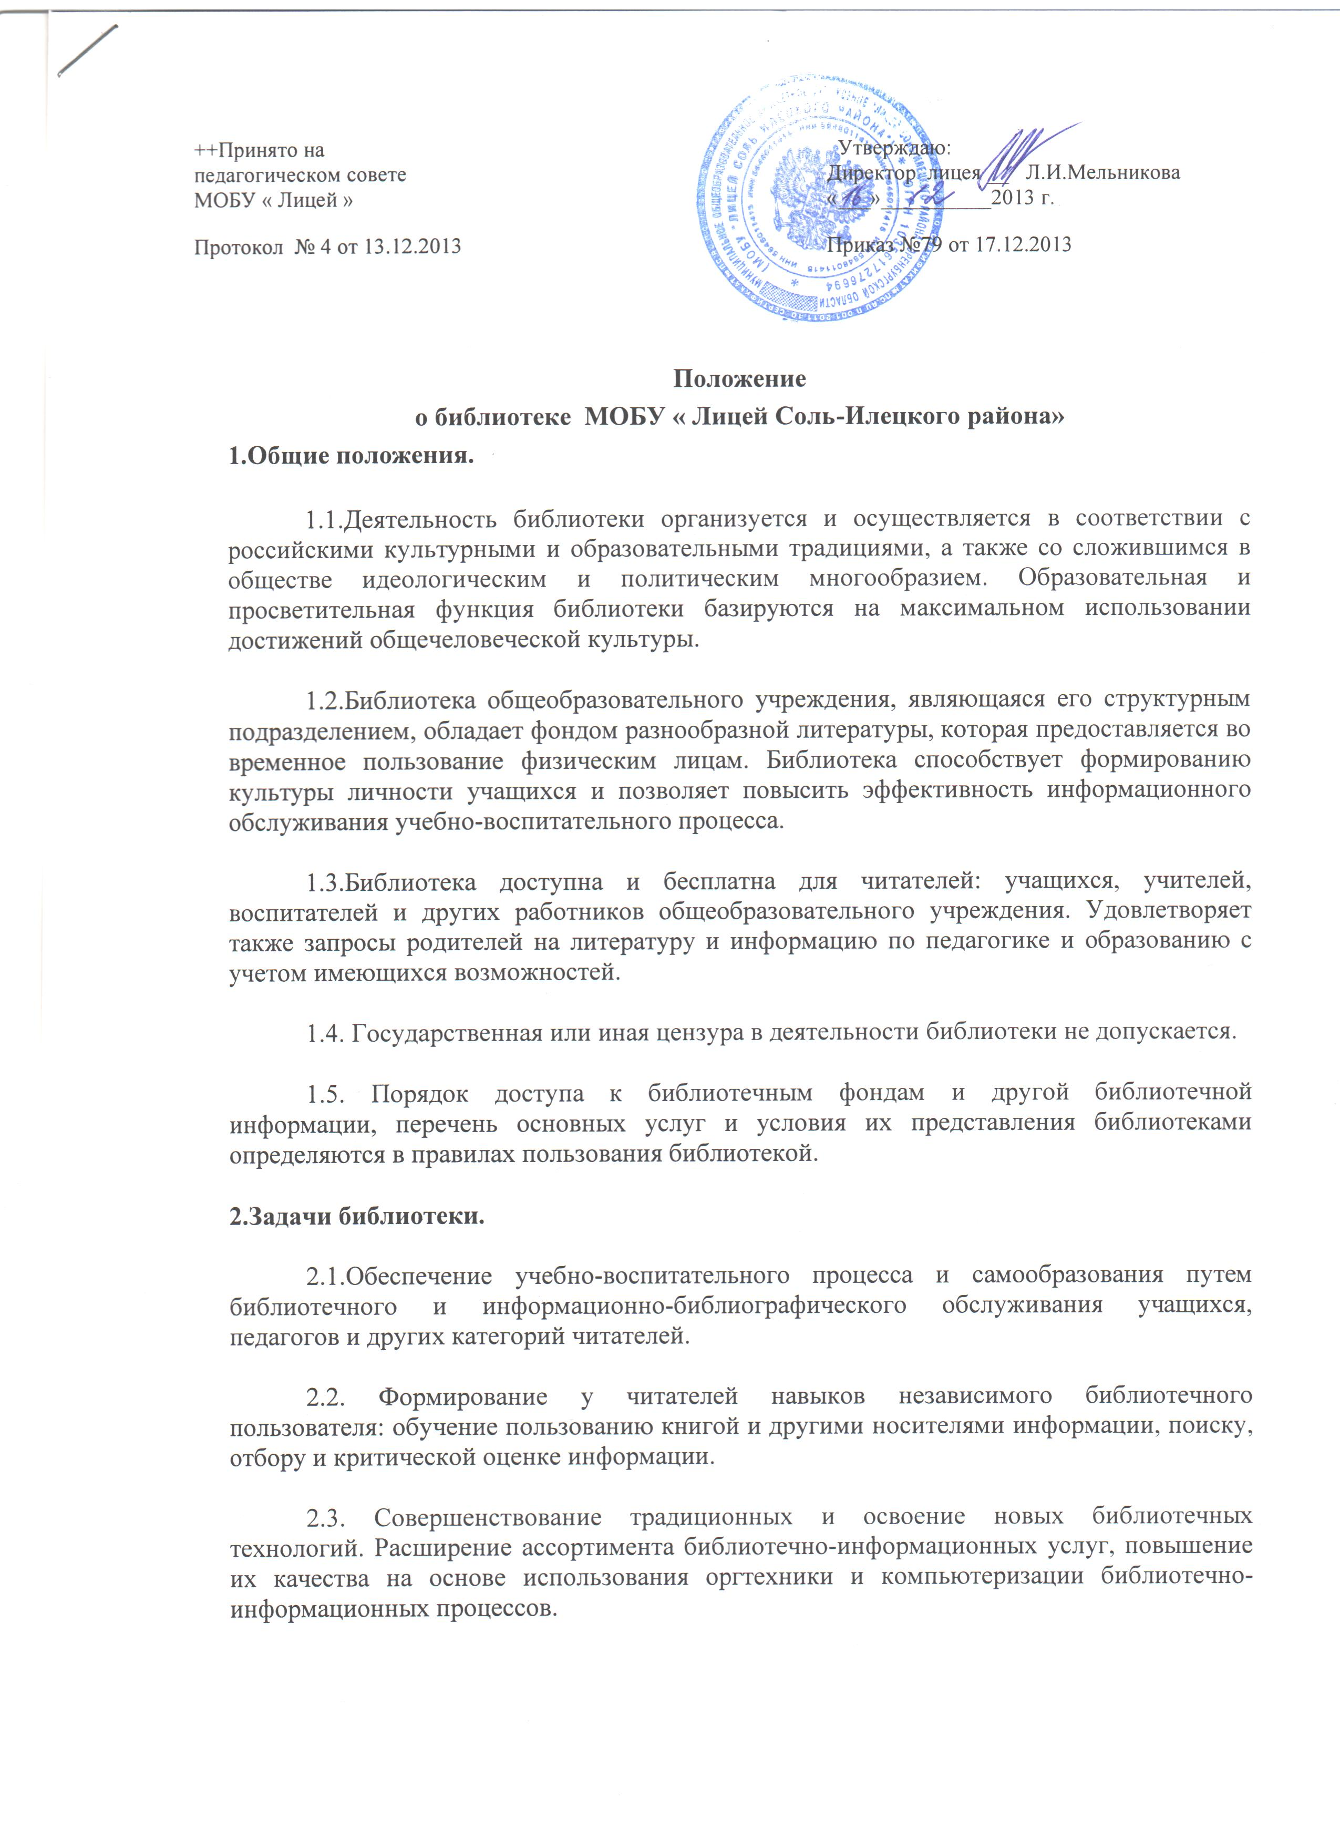
3.Базисные функции библиотеки.
3.1.Распространение знаний и другой информации, формирующей библиотечно-библиографическую и информационную культуру учащихся, участие в образовательном процессе. Основные функции библиотеки – образовательная, информационная, культурная.
3.2. Формирование библиотечного фонда в соответствии с образовательными программами общеобразовательного учреждения.
Библиотека комплектует универсальный по отраслевому составу фонд: учебной, художественной, справочной, научно-популярной литературы, периодических изданий для учащихся; научно-педагогической, методической, справочной литературы, периодических изданий для педагогических работников.
3.3.Ведение необходимой документации по учету библиотечного фонда и обслуживанию читателей в соответствии с установленным порядком.
3.4.Проведение в установленном порядке факультативных занятий, уроков и кружков по пропаганде библиотечно-библиографических знаний, ведение профориентационной работы для получения специальности библиотекаря, библиографа.
3.5.Популяризация литературы с помощью индивидуальных, групповых и массовых форм работы (бесед, выставок, библиографических обзоров, обсуждений книг, читательских конференций, литературных вечеров, викторин и др.).
3.6.Повышение квалификации сотрудников, создание условий для их самообразования и профессионального образования.
3.7.Обеспечение соответствующего санитарно-гигиенического режима и благоприятных условий для обслуживания читателей.
3.8.Изучение состояния читательского спроса (степени его удовлетворения) с целью формирования оптимального состава библиотечного фонда.
3.9.Исключение из библиотечного фонда, перераспределение и реализация непрофильной и излишней (дуплетной) литературы в соответствии с действующими нормативными правовыми актами.
3.10.Систематическое информирование читателей о деятельности библиотеки.
3.11.Формирование библиотечного актива, привлечение читателей (в т.ч. учащихся) к управлению библиотекой, их участие в работе совещательного органа – библиотечного совета и актива читателей.
3.12.Обеспечение требуемого режима хранения и сохранности библиотечного фонда, согласно которому хранение учебников осуществляется в отдельном помещении.
3.13.Организация работы по сохранности библиотечного фонда.

4.Организация и управление, штаты.
4.1.Основное условие открытия библиотеки – это наличие первоначального фонда, стабильного источника финансирования для комплектования литературы, штатной единице, ответственной за сохранность фонда и обслуживание читателей, а также соответствующих санитарным нормам помещения и оборудования.
4.2.Руководство библиотекой и контроль ее деятельности осуществляет директор лицея который утверждает нормативные и технологические документы, планы и отчеты о работе библиотеки. Директор несет ответственность за все стороны деятельности библиотеки и, в первую очередь, за комплектование и сохранность ее фонда, а также создание комфортной среды для читателей.
4.3.Ряд функций управления библиотекой делегируется директором общеобразовательного учреждения штатному работнику библиотеки (заведующему, библиотекарю).
4.4.За организацию работы и результаты деятельности библиотеки отвечает Заведующий библиотекой , который является членом педагогического коллектива, входит в состав педагогического совета общеобразовательного учреждения.
4.5.Библиотека составляет годовые планы и отчет о работе, которые обсуждаются на педагогическом совете и утверждаются директором общеобразовательного учреждения. Годовой план библиотеки является частью общего годового плана учебно-воспитательной работы общеобразовательного учреждения.
4.6.График работы библиотеки устанавливается в соответствии с расписанием работы общеобразовательного учреждения, а также правилами внутреннего трудового распорядка. Два часа рабочего дня выделяется на выполнение внутрибиблиотечной работы. Один раз в месяц в библиотеке проводится санитарный день, в который библиотека не обслуживает читателей.
4.7.Штаты библиотеки и размеры оплаты труда, включая доплаты и надбавки к должностным окладам, устанавливаются в соответствии с действующими нормативными правовыми документами, с учетом объемов и сложности работ.
4.8.Библиотечные работники подлежат аттестации в соответствии с порядком, установленным Правительством РФ, должны удовлетворять требованиям соответствующих квалификационных характеристик, и обязаны выполнять Типовое положение об общеобразовательном учреждении и Положение о библиотеке.
5.Права, обязанности и ответственность.
5.1. Работник библиотеки лицея имеет право:
а) самостоятельно выбирать формы, средства и методы библиотечно-информационного обслуживания образовательного и воспитательного процессов в соответствии с целями и задачами, указанными в уставе лицея и положении о библиотеке общеобразовательного учреждения;
б) проводить в установленном порядке кружки и библиотечно-библиографические занятия по информационной культуре;
в) изымать и реализовывать документы из фондов в соответствии с инструкцией по учету библиотечного фонда;
г) определять в соответствии с правилами пользования библиотекой лицея, утвержденными директором , и по согласованию с родительским комитетом или Управляющим советом лицея виды и размеры компенсации ущерба, нанесенного пользователями библиотеке;
д) быть представленными к различным формам поощрения, наградам и знакам отличия, предусмотренным для работников образования;
е) участвовать в соответствии с законодательством Российской Федерации в работе библиотечных ассоциаций или союзов.
6.2. Работник библиотеки лицея обязан:
а) обеспечить научную организацию фондов и каталогов по ББК;
б) формировать фонды в соответствии с утвержденными федеральными перечнями учебных изданий.
в) совершенствовать информационно-библиографическое и библиотечное обслуживание пользователей;
г) обеспечивать сохранность использования носителей информации, их систематизацию, размещение и хранение;
д) обеспечивать режим работы в соответствии с потребностями пользователей и работой лицея;
е) отчитываться в установленном порядке перед директором лицея;
ж) повышать квалификацию.

6. Права и обязанности пользователей библиотеки.
6.1. Пользователи библиотеки имеют право:
а) получать полную информацию о составе библиотечного фонда, информационных ресурсах и предоставляемых библиотекой услугах;
б) пользоваться справочно-библиографическим аппаратом библиотеки;
в) получать консультационную помощь в поиске и выборе источников информации;
г) получать во временное пользование на абонементе печатные издания.
д) продлевать срок пользования документами;
е) получать тематические, фактографические, уточняющие и библиографические справки на основе фонда библиотеки;
ж) получать консультационную помощь в работе с информацией на нетрадиционных носителях при пользовании электронным и иным оборудованием;
з) участвовать в мероприятиях, проводимых библиотекой;
7.2. Пользователи библиотеки обязаны:
а) соблюдать правила пользования библиотекой;
б) бережно относиться к произведениям печати (не вырывать, не загибать страниц, не делать в книгах подчеркиваний, пометок), иным документам на различных носителях, оборудованию, инвентарю;
в) поддерживать порядок расстановки документов в доступе библиотеки, расположения карточек в каталогах и картотеках;
г) пользоваться ценными и справочными документами только в помещении библиотеки;
д) расписываться в читательском формуляре за каждый полученный документ (исключение: обучающиеся 1 - 4 классов);
е) возвращать документы в библиотеку в установленные сроки;
ж) заменять документы библиотеки в случае их утраты или порчи им равноценными;
з) полностью рассчитаться с библиотекой по истечении срока обучения или работы в лицее
7.3. Порядок пользования библиотекой:
а) запись обучающихся лицея в библиотеку производится по списочному составу класса в индивидуальном порядке;
б) перерегистрация пользователей библиотеки производится ежегодно;
в) документом, подтверждающим право пользования библиотекой, является читательский формуляр;
г) читательский формуляр фиксирует дату выдачи пользователю документов из фонда библиотеки и их возвращения в библиотеку.
7.4. Порядок пользования абонементом:
а) пользователи имеют право получить на дом из многотомных изданий не более двух документов одновременно;
б) максимальные сроки пользования документами:
- учебники, учебные пособия - учебный год;
- научно-популярная, познавательная, художественная литература - 1 месяц;
- периодические издания, издания повышенного спроса - 15 дней;
в) пользователи могут продлить срок пользования документами, если на них отсутствует спрос со стороны других пользователей.

Срок действия данного положения: без ограничений

